Кружок качества как эффективная форма методической работы с педагогами в режиме развития
Авторы: Вершинина Ольга Сергеевна, старший воспитатель МБДОУ №42 Советского района г. Красноярск; Сердюк Ольга Сергеевна, заместитель заведующего по УВР МБДОУ№190 Советского района г. Красноярск
Статья посвящена актуальной проблеме – повышению уровня квалификации педагогов, работающих в современных дошкольных образовательных учреждениях. Авторы разработали, апробировали и описали технологию новой формы методической работы с педагогами.
Ключевые слова: формы работы, компетентный педагог, дошкольное образовательное учреждение, профессиональная деятельность, профессиональное мастерство.
В современном мире на дошкольные образовательные учреждения общество возлагает очень важные задачи – воспитывать, обучать и готовить к жизни то поколение людей, от которых будет зависеть уровень развития современного российского общества в будущем. В связи с этим, одной из актуальных задач в дошкольном образовательном учреждении является грамотная работа с коллективом педагогов, направленная на повышение творческого педагогического мастерства, проявление ими индивидуальности. Индивидуальность выражается в своеобразном самостоятельном видении мира, самостоятельное отношение к нему, специфическое, избирательное восприятие действительности, своеобразную логику своей деятельности [4, с.65]
Существуют разнообразные современные формы работы с педагогами в режиме развития: проблемные семинары, взаимопросмотры, семинары-практикумы, самообразование, коучинг-сессии, тренинги, творческие лаборатории и другие.
Кружок качества – это такая современная форма работы с педагогами, которая объединяет в себе и проблемный метод, и метод «мозгового штурма», «экспресс-маршрутов», «дискуссии», то есть все те методы работы, которые актуальны в работе и с самими дошкольниками. Данная форма работы с педагогами требует тщательной методической подготовки куратора мероприятия, так как кружок качества - это организованная деятельность педагогов, способствующая обогащению знаний, обмену опытом, итогом которой является сопоставление собственных представлений с наиболее успешными педагогическими практиками.
Цель: совершенствование педагогической эрудиции по какой-либо проблеме через применение проблемного метода, дискуссии, метода «мозгового штурма», «экспресс-маршрутов».
Задачи:
- актуализировать знания по проблеме среди педагогов в ходе мероприятия;
- создать условия для обмена опытом между педагогами на основе их активного взаимодействия;
- диагностировать дефициты педагогов, «проблемные точки» по заданной теме в ходе взаимного общения, сравнения результатов, наработанных микрогруппами;
- пропагандировать передовой педагогический опыт через создание «банка идей» в процессе подведения итогов мероприятия;
- создать благоприятный эмоциональный настрой педагогов на преодоление профессиональных трудностей, снять «барьеры» общения в процессе объединения общих усилий и в решении общих актуальных задач.
В ходе подготовки к мероприятию «Кружок качества», необходимо:
- Определить проблему/ тему, которую необходимо решить коллективу дошкольного образовательного учреждения.
- Наметить, какие направления работы охватывает данная проблема/ или какие подразделы включены в общую тему - это будут будущие «станции».
- Продумать вопросы/ задания для групп педагогов, которые они будут решать на каждой «станции».
- Создать «экспресс-маршруты» для передвижения групп педагогов по станциям.
- Выбрать вариант заключительной части мероприятия, так называемого результативного блока: круглый стол и обсуждение «банка идей», дискуссия по наработанному материалу или другое обобщающее мероприятие.
- Предоставить возможность педагогам сопоставить собственные наработки с наиболее успешными педагогическими практиками. С этой целью подготовить выставку методической литературы по проблеме, ссылки на вебинары; успешный опыт, наработанный коллективами других дошкольных образовательных учреждений; выступление компетентных членов коллектива по проблеме или привлечение других специалистов, имеющих положительный опыт в направлении решения поставленных задач.
В ходе мероприятия, педагогов сначала приглашают на общее вступительное слово для обозначения проблемы, которую озвучивает куратор мероприятия. Затем, педагогов делят на группы по количеству «станций». Далее, по звонку колокольчика, педагоги передвигаются по «станциям», руководствуюсь своими «экспресс-маршрутами». Каждую станцию необходимо заранее оборудовать столом, стульями, ватманом и маркерами для записи идей, полученных в ходе обсуждения самими педагогами. На каждой «станции» микрогруппа педагогов обсуждает свой вопрос в ограниченных временных рамках (не более 3-5 минут). В результате мероприятия будет собран «банк идей» от каждой группы педагогов по каждому из предложенных вопросов/ разделов. Также этот результат может быть рассмотрен как диагностический для старшего воспитателя, подвергнуться анализу и составления плана для решения возникших «дефицитов».
Рассмотрим «кружок качества» на примере темы «Реализация патриотического воспитания в детском саду».
- Выделим 4 приоритетных направления работы в рамках реализации этой темы:
- ПРС группы (центр патриотического воспитания)
- Традиции ДОУ
- Методическая копилка педагога
- Работа с семьей
- Сформулируем вопросы для педагогов:
- ПРС группы, центр детской активности «Уголок патриотического воспитания». Чем должен быть наполнен центр активности в группе по патриотическому воспитанию?
- Традиции ДОУ. Какие традиции должно прививать ДОУ детям?
- Методическая копилка. Какие материалы вам необходимы для реализации патриотического воспитания дошкольников?
- Работа с семьей. Какие формы работы с семьей по патриотическому воспитанию вы считаете наиболее эффективными?
- Создаем экспресс-маршрут для каждой микрогруппы педагогов.
Экспресс-маршрут гр. Ягодка
1  Центр активности | 2  Традиции | 3  Работа  с семьей | 4  Методическая копилка

Экспресс-маршрут гр. Бусинки
1  Традиции | 2  Центр  активности | 3  Методическая копилка | 4  Работа  с семьей
Экспресс-маршрут гр. Искорки
1  Методическая копилка | 2  Работа  с семьей | 3  Традиции | 4  Центр активности

Экспресс-маршрут гр. Улыбка
1  Работа  с семьей | 2  Методическая копилка | 3  Центр  активности | 4  Традиции

- Размещаем наработанный в микрогруппах материал на общую доску, компонуем «банк идей», обсуждаем, дискутируем.
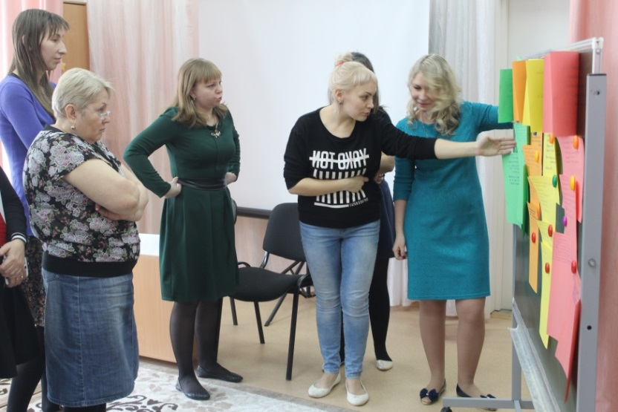
- Предоставляем возможность педагогам сопоставить собственные наработки с наиболее успешными педагогическими практиками.

Готовим выставку методической литературы.
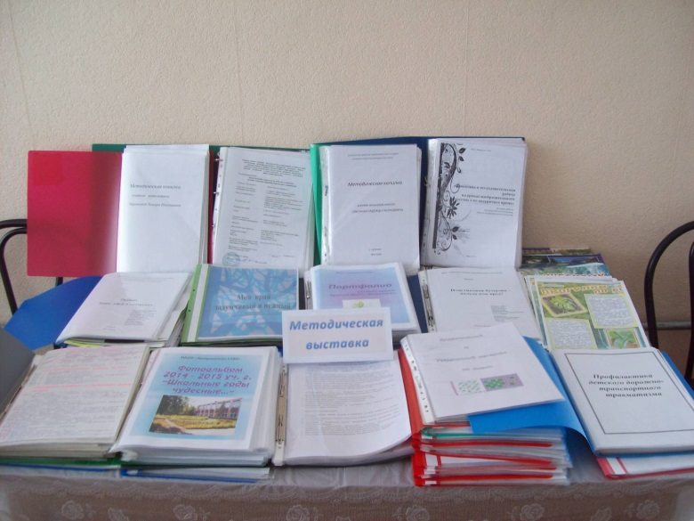

Опытный педагог ДОУ делится опытом по работе с семьями воспитанников.
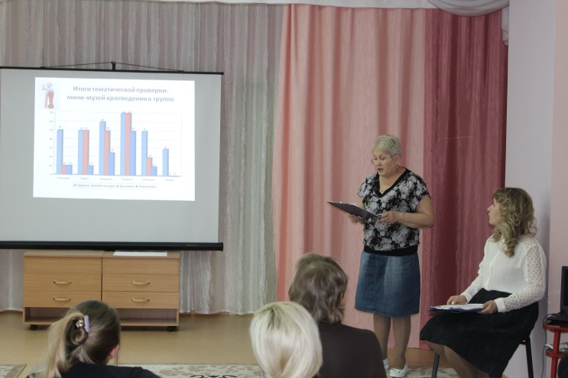
Знакомим с опытом, наработанным другими ДОУ в направлении поддержки традиций ДОУ.
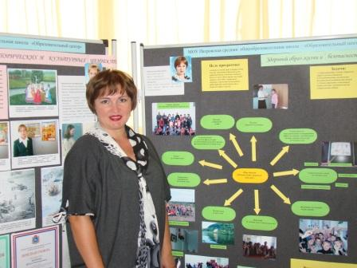
Повышение качества дошкольного образования в дошкольном образовательном учреждении находится в прямой зависимости от педагогических кадров. В современной жизни, в период реформирования образования, меняется статус педагога. Меняются требования к уровню его профессионализма, к его профессиональной компетентности. В настоящий момент востребован педагог компетентный, творческий, способный мобилизовать свой личностный потенциал и принимающий все преобразования в системе образования. От грамотной методической работы в дошкольном образовательном учреждении зависит компетентность педагогов и качество образования в современном дошкольном образовательном учреждении.
Литература:
- Белая К.Ю. Методическая работа в ДОУ: анализ, планирование, формы и методы. – М.:ТЦ Сфера, 2012г.
- Волобуева Л.М. Работа старшего воспитателя ДОУ с педагогами. М.: ТЦ Сфера, 2013г.
- Копилка педагогических идей. Работа с кадрами. /Голицына Н.С. – М.: Издательство Скрипторий, 2011г.
- Дыбина О.В., Кузьмичева Е.И. К вопросу о повышении управленческой компетентности руководителя дошкольного образовательного учреждения// Современные тенденции в образовании и науке: сборник научных трудов по материалам Международной научно-практической конференции: в 10 частях. Часть 3. Тамбов, 2013г.
- Давыдова О.И., Майер А.А., Богославец Л.Г. Интерактивные методы в организации педагогических советов в ДОУ. СПб: «Детство-пресс», 2008г.

